Самообследование (отчёт)

Наименование муниципального района | Тутаевский муниципальный район
Полное наименование учреждения – юридического лица | Муниципальное учреждение  спортивная школа №1
ИНН образовательного учреждения | ИНН 7611008905, КПП 761101001

2018 год

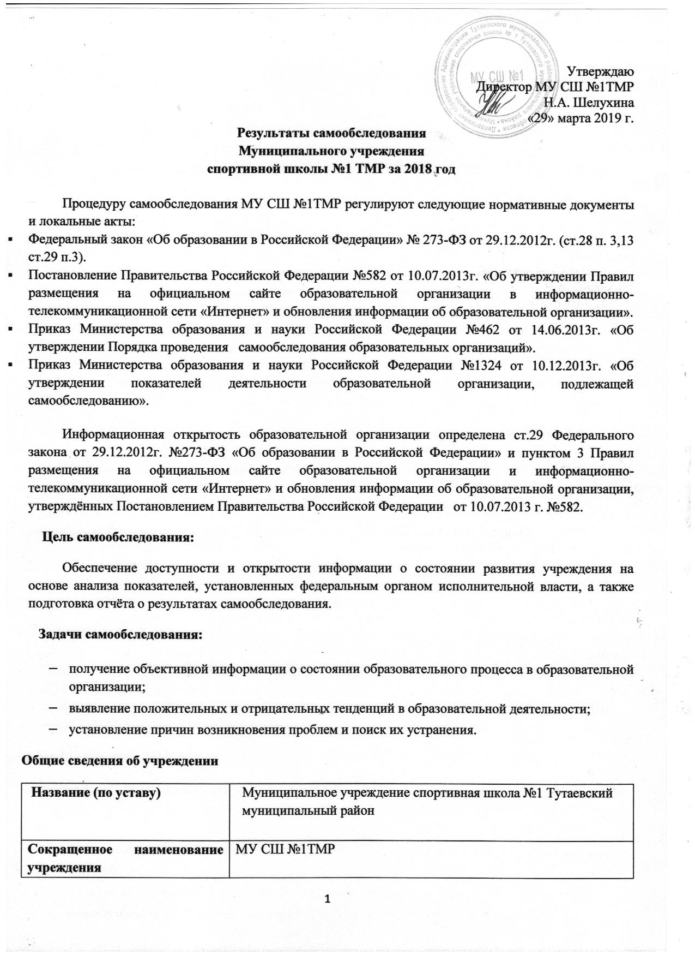

Сокращенное наименование учреждения | МУ СШ №1ТМР
Организационно-правовая форма | бюджетное учреждение
Учредитель | Администрация Тутаевского муниципального района в лице Департамента образования.
Юридический адрес | 152303, Российская Федерация, Ярославская область, город Тутаев, улица Комсомольская, 117
Телефон | (8-48533) 7-66-03
e-mail | tutbass@mail.ru
Адрес сайта в Интернете | http://www.tutbass.ru/
Должность руководителя | Директор
Фамилия, имя, отчество руководителя | Шелухина Наталья Анатольевна
Лицензия на право ведения образовательной деятельности | Лицензия на осуществление образовательной деятельности №381/15 от 23.11.2015 года  серия 76Л 02 № 0000635 выдана Департаментом образования ЯО

Управление МУ СШ №1 ТМР

Управление Учреждением осуществляется в соответствии с нормами законодательства РФ, на принципах демократичности, открытости, приоритета человеческих ценностей, охраны жизни и здоровья человека, свободного развития личности. Управленческая система в МУ СШ №1 – это чёткость управленческих положений, включение тренеров в реализацию функций управления. Непосредственное управление учреждением осуществляет директор, который назначается приказом директора Департамента образования ТМР по согласованию с Учредителем. Директор действует на основе единоначалия, решает все вопросы деятельности Учреждения, не входящие в компетенцию органов самоуправления. Формами управления МУ СШ №1 являются:
- Общее собрание коллектива;
- Педагогический совет;
- Тренерский совет;
- Управляющий совет;
Существующая структура МУ СШ №1 на современном этапе соответствует функциональным задачам и Уставу.
Образовательный процесс в МУ СШ №1 ведется в соответствии с программами по физкультуре и спорту по культивируемым видам спорта. МУ СШ №1 многопрофильное учреждение, которое реализует программы спортивной подготовки:
- Программа спортивной подготовки по виду спорта «Самбо»;
- Программа спортивной подготовки по виду спорта «Спортивная борьба» дисциплина «Греко-римская борьба;
- Программа спортивной подготовки по виду спорта «Лыжные гонки»;
- Программа спортивной подготовки по виду спорта «Полиатлон»;
- Программа спортивной подготовки по виду спорта «Тайский бокс»;
- Программа спортивной подготовки по виду спорта «Бокс»;
- Программа спортивной подготовки по виду спорта «Плавание»;
- Дополнительная общеразвивающая программа физкультурно-спортивой направленности для специальных медицинских групп «Королевская осанка»;
- Дополнительная общеразвивающая программа физкультурно-спортивой направленности по адаптивной физической культуре;
Программы утверждены педагогическим советом, директором.
Лицензия Серия 76ЛО2 № 0000635 от 23.11.15 года, аккредитация АА 184949 от 05.12.08 года. Согласно заключению аккредитационной комиссии МУ СШ №1 присвоена высшая категория. В МУ СШ №1 работают 20 штатных тренеров, 2 штатных тренера-преподавателя и 2 совместителя. 63 % тренерского состава имеют первую и высшую квалификационную категории. Программа физкультурно-оздоровительной направленности «Королевская осанка» имеет продолжительность 5 лет. Групп, которые относятся к категории СОГ – 32 (19 из них группы ЛФК). Остальные программы по видам спорта имеют продолжительность 10-12 лет (таких программ 7). Распределение программ по уровню реализации следующее: 5-9 лет - 27 %, 10-14 лет - 70%, 15-17 лет - 3%, 18 и старше - 4%. Согласно заключению аккредитационной комиссии, полнота реализации общеобразовательных программ составляет 96%. В школе достаточно стабильный состав учащихся, о чем свидетельствует средний % отсева. Это объясняется стабильностью и качеством работы тренеров на всех отделениях МУ СШ. Общий отсев детей по отделениям составляет 4%. Если посчитать отсев детей отдельно по различным отделениям, то он значительно ниже этой цифры. Например, отделение борьбы – отсев 2%. Наполняемость специальных медицинских групп (СМГ) в течение года колеблется в зависимости от списков, подаваемых школами. Одним из основных показателей работы МУ СШ являются результаты участия воспитанников в соревнованиях. Ежегодно они успешно выступают на Всероссийских, областных, региональных соревнованиях. По результатам участия на Всероссийских соревнованиях 9 человек вошли в десятку сильнейших. Это в свою очередь свидетельствует о качестве подготовки спортсменов.
 | Количество соревнований | Количество  призёров
Всероссийские | 26 | 27
Региональные | 63 | 199
Муниципальные | 9 | 163
Школьные | 10 | 243

Ведётся индивидуальная работа со спортсменами, которые показывают высокие спортивные результаты. Работа проводится по индивидуальному графику: тренировки, учебно-тренировочные сборы, спарринги. Школа реализует проект «Особый ребенок» для детей-инвалидов.
Наиболее сильные аспекты:
1) В течение года прослеживается стабильный состав групп;
2) Увеличение количества призеров в соревнованиях различного уровня;
3) Стабильные результаты участия в соревнованиях, организация и проведение в МУ СШ соревнований Всероссийского и регионального уровней, проведение тренинговых занятий;
4) Открытость деятельности учреждения: на сайте выставлен Устав ОУ, положение о внебюджетной деятельности, лицензия, информация о кадровом составе; публичный доклад директора, публикации в СМИ, посвященные деятельности учреждения, буклеты и визитки объединений;
5) Наличие программы для детей со специальными образовательными потребностями

Спортивная школа обеспечивает досуг своих учащихся. Количество часов учебно-тренировочного процесса зависит от года обучения. У учащихся спортивной школы, кроме тренировок, очень плотный соревновательный график учебно-тренировочных сборов. Дети участвуют в спортивно-массовых мероприятиях, походах, экскурсиях. Доля учащихся, принявших участие в соревнованиях за 2018 год составила 197% . В МУ СШ реализуется годовой календарь спортивно-массовых мероприятий по отделениям. Ежегодно организуется 1-а смена лагеря с дневным пребыванием, где отдыхают и совершенствуют свое мастерство спортсмены МУ СШ. Существует утвержденная Программа городского лагеря. Программа лагеря ориентирована на продолжение учебно-тренировочных занятий, подготовку к областным соревнованиям в летнее время, а также досуговую деятельность.

Наиболее сильные аспекты:
1) Имеется программа летнего спортивно-оздоровительного лагеря дневного пребывания;
2) При организации и проведении мероприятий помогают ребята из разных объединений;

Одной из задач МУ СШ №1является сохранение и укрепление здоровья обучающихся, на это направлен раздел годового плана работы.
1. Дети в спортивную школу зачисляются на основании медицинской справки, выдаваемой врачом – педиатром.
2. В МУ СШ №1 каждый год проводиться медицинский осмотр, который осуществляет врач спортивной школы.
3. Те спортсмены, которые выезжают на соревнования российского уровня, проходят дополнительный осмотр в областном медицинском диспансере.
4. Областной медицинский диспансер, согласно договору, один раз в год проводит диспансеризацию основных спортсменов на своей базе.
5. Формируются специальные медицинские группы (СМГ) по диагнозам, по возрасту.
6. Соблюдается водный и температурный режим.

Назначен ответственный за работу с неблагополучными детьми. Ведется мониторинг правонарушений обучающихся. Два раза в год (январь, май) списки обучающихся МУ СШ №1 ТМР, стоящих на различных видах учёта, сверяются со списками общеобразовательных школ, а так же ведётся отдельный учёт спортивных достижений этих детей. Проводятся беседы с родителями и детьми.

Наиболее сильные аспекты:
1) Созданы безопасные условия пребывания детей в учреждении, соблюдается техника безопасности, проводятся инструктажи;
2) Реализуется годовой план здоровьесберегающих мероприятий;
3) Ведется работа по профилактике асоциального поведения обучающихся;

Кадровая политика – это механизм выработки целей и задач, направленных на сохранение, укрепление и развитие кадрового потенциала, создание ответственного, высокопроизводительного сплочённого коллектива, способного адекватно реагировать на постоянно меняющиеся требования.
Кадровая политика проводится в учреждении с учетом сохранения в коллективе опытных педагогов, а также пополнение коллектива молодыми специалистами. Работа с кадрами в этом учебном году была направлена на повышение профессионализма. Тренерский состав в МУ СШ №1 высокопрофессионален: 9 человек имеют высшую категорию, 6 человек – первую, 2 человека – вторую. Юматов С.В., Тихомиров А.М. – «Отличники народного просвещения», Боков В.Н. – «Отличник физической культуры и спорта», Еремеев А.Г. – «Почётный работник общего образования Российской Федерации». Шелухина Н.А. – награждена почётной грамотой Министерства образования Российской Федерации. Основные отделения испытывают недостаток молодых педагогических кадров, так как средний возраст тренерского состава составляет 46 лет. Повышается профессиональный уровень педагогического коллектива через курсы повышения квалификации, спортивные семинары, мастер-классы т.п. В МУ СШ №1 функционируют тренерские советы по отделениям. Проводятся обучающие семинары, практические занятия, консультации для преподавателей МУ СШ. Тренеры выступают на семинарах, педагогических советах, делятся опытом работы. В течение всего года проходит взаимопосещение занятий педагогами. В учебном процессе тренеры применяют современные технологии и проводят систематическое отслеживание результатов процесса обучения. Методическая работа в МУ СШ ведется по годовому плану, оказывается методическая помощь тренерам. Разработаны и утверждены контрольно-переводные нормативы для групп начальной подготовки по отделениям.

Наиболее сильные аспекты:
1) Высокий уровень квалификации тренерского состава;
2) Стабильные результаты участия в соревнованиях разного уровня;
3) Ежегодно тренеры проходят курсы повышения квалификации;
4) Существует банк методических материалов;
5)Проводится систематическая работа по методическому сопровождению деятельности тренеров МУ СШ: обучающие семинары, практические занятия, обмен опытом с другими МУ СШ;
Успешная реализация тренировочного процесса требует постоянного пополнения спортивного инвентаря. Вся необходимая для нормального ведения тренировочного процесса оргтехника на данный момент имеется (9 компьютеров, 3 ноутбука, 4 принтера, 2 сканер, 3 копир, 2 факса, Интернет, видеокамера, 2 телевизора). Основные сложности с обеспечением образовательного процесса заключаются в том, что спортивные залы находятся в разных частях города, в старом жилом фонде, поэтому необходим капитальный ремонт зала борьбы и зала бокса.

Наиболее сильные аспекты:
1) В учреждении имеется лицензия, аккредитация;
2) Наличие информационно-технического оснащения, обеспечивающего потребности тренировочного процесса;
3) Разработано положение о внебюджетной деятельности;

Повышается информационная открытость учреждения посредством публичного отчёта и отчёта о самообследовании, ежегодно размещаемых на школьном сайте , а так же все пять отделений МУ СШ №1 каждый учебный год осуществляют набор детей в группы начальной подготовки, принимаются все дети, не имеющие противопоказаний врача, группы работают бесплатно, для удобства открыты группы, работающие в первую и вторую смены, много групп работает на базах общеобразовательных школ города и района, информация для родителей доводится своевременно (располагается на стендах в свободном доступе), путём собраний, открытых занятий, публикаций в СМИ, часть родителей присутствует на школьных и городских соревнованиях, с каждым родителем заключается договор о распространении персональных данных обучающихся, функционирует и постоянно обновляется сайт ОУ, на котором представлена информация об истории учреждения, проводимых мероприятиях и их итогах, с 2011г. функционирует сайт ДЮСШ (www.tutbass.ru)

Наиболее сильные аспекты:
1) В спортивных залах созданы стенды с информацией для родителей, производится ознакомление родителей с документами, регламентирующими деятельность МУ СШ;
2) Реализуются плановые мероприятия по информированию родителей (сайт дни открытых дверей, родительские собрания, открытые занятия, публикации СМИ);
3) Имеются договоры о сотрудничестве с другими ОУ, организациями и ведомствами;
4) Для удобства открыты группы, работающие в первую и вторую смены;
5) Разработана и реализуется программа развития учреждения;
6) Осуществление постоянного мониторинга результативности;
7) Проведение два раза в год контрольно-переводных нормативов;

В МУ СШ №1 ведется систематический учет следующих показателей качества обучения: итоги контрольно-переводных нормативов, подготовка спортсменов-разрядников и членов сборной команды области, а также ведется электронная база результатов выступлений детей на соревнованиях. Разработана система мониторинга результатов деятельности в МУ СШ. Главным показателем эффективности и управляемости процесса в школе являются результаты, которые показывают воспитанники на соревнованиях и итоги работы Администрации МУ СШ №1 за предыдущие годы. Развитие перспективных направлений развития учреждения зависят не только от желания самого учреждения, но и от многих объективных причин:
-новое направление требует финансового обеспечения (в современных условиях это сделать затруднительно);
-нехватка тренерского состава;
-сложившиеся стереотипы тренеров (возрастной тренерский состав, отсутствие молодых тренеров);
Трансляции по телевидению, газетные публикации, заметки, сюжеты, интервью, выступления по радио позитивно характеризуют деятельность учреждения. Каждый турнир, проводимый в МУ СШ№1, освящается СМИ.
Соревнования, проводимые на базе нашей школы:
- Всероссийский юношеский турнир по самбо, посвящённый памяти маршала Ф.И. Толбухина
- Открытый юношеский турнир по борьбе самбо, посвящённый памяти адмирала Ф.Ф.Ушакова
- Межрегиональный турнир по самбо, посвященный памяти воинов земляков, погибших в Афганистане и горячих точках
- Чемпионат и Первенство ТМР по лыжным гонкам
- Лыжный фестиваль «Лыжный праздник 20__»
- Спартакиада трудящихся ТМР
- Первенство МУ СШ №1 по плаванию «День спринтера», «День спиниста», «День комплексиста» в рамках Кубка ТМР
- Открытое Первенство г. Тутаева и ТМР по плаванию «Романовские старты»

Сферы для улучшения. | Действия, мероприятия.
Сохранность контингента | Совершенствование стимулирования занимающихся, анкетирование детей, изучение опыта других спортивных школ.
Совершенствование материальной базы | Замена устаревшего спортивного инвентаря
Создание методических объединений | Работа тренерских советов.
Совершенствование материальной базы | -
Улучшение системы информирования о деятельности учреждения | Регулярное обновление сайта учреждения, широкая реклама услуг МУ СШ, публикации после каждого спортивного мероприятия, презентации деятельности спортивных групп для родителей.
Включение педагогических работников в управление образовательным процессом | Совершенствование самооценки, повышение профессиональной компетентности тренеров, совершенствование системы мониторинга результатов тренировочного процесса.

Общие выводы по итогам самообследования
В учреждении обеспечивается качество и доступность услуги спортивной подготовки, созданы условия для обеспечения сохранности здоровья детей, работают квалифицированные кадры, созданы условия для профессионального развития тренеров, осуществляется систематическая работа по методическому сопровождению тренировочного процесса, что способствует повышению методической компетенции тренеров, информационно-техническая база частично соответствует потребностям тренировочного процесса, создаются условия для открытости образовательного процесса. В МУ СШ обеспечено эффективное управление учреждением. Анализ результатов деятельности школы позволяет сделать вывод о том, что школа сохраняет основные параметры, стабильно функционирует и динамично развивается в комфортной, безопасной и здоровьесберегающей среде. В процессе самообследования были выявлены проблемы и пути их решения. Анализ проблем обозначил перспективы деятельности МУ СШ:
- Необходимо продолжить работать по созданию оптимальных условий работы и совершенствования системы повышения профессионального мастерства тренеров на основе изучения интересов, потребностей.
- Работа по совершенствованию профессионального уровня и повышения престижа профессии тренеров;
- Совершенствовать систему мониторинга качества спортивной подготовки в МУ СШ;
- Совершенствовать систему работы школы, направленную на сохранение и укрепление здоровья занимающихся и привитие навыков здорового образа жизни;
- Создавать условия для обеспечения доступа к занятиям по плаванию детей-инвалидов и детей с ограниченными возможностями;
- Расширять социальное партнерство с медицинскими, спортивно-оздоровительными учреждениями города;
- Совершенствовать работу с одаренными детьми (обеспечение достаточно высокого уровня участия в спортивных соревнованиях различного уровня);
- Укрепление материально-технической базы за счет привлечения внебюджетных средств (участие в грантах, спонсорская помощь и т.д.)

Директор МУ СШ №1 Н.А. Шелухина

